13 февраля 2015 г. состоялось общешкольное родительское собрание
Тема: «Роль семьи в профилактике правонарушений среди подростков»
На всеобщее обсуждение была вынесена статья от 20.01.15 г. из газеты «Пензенская правда» - «Убийство по дружбе».
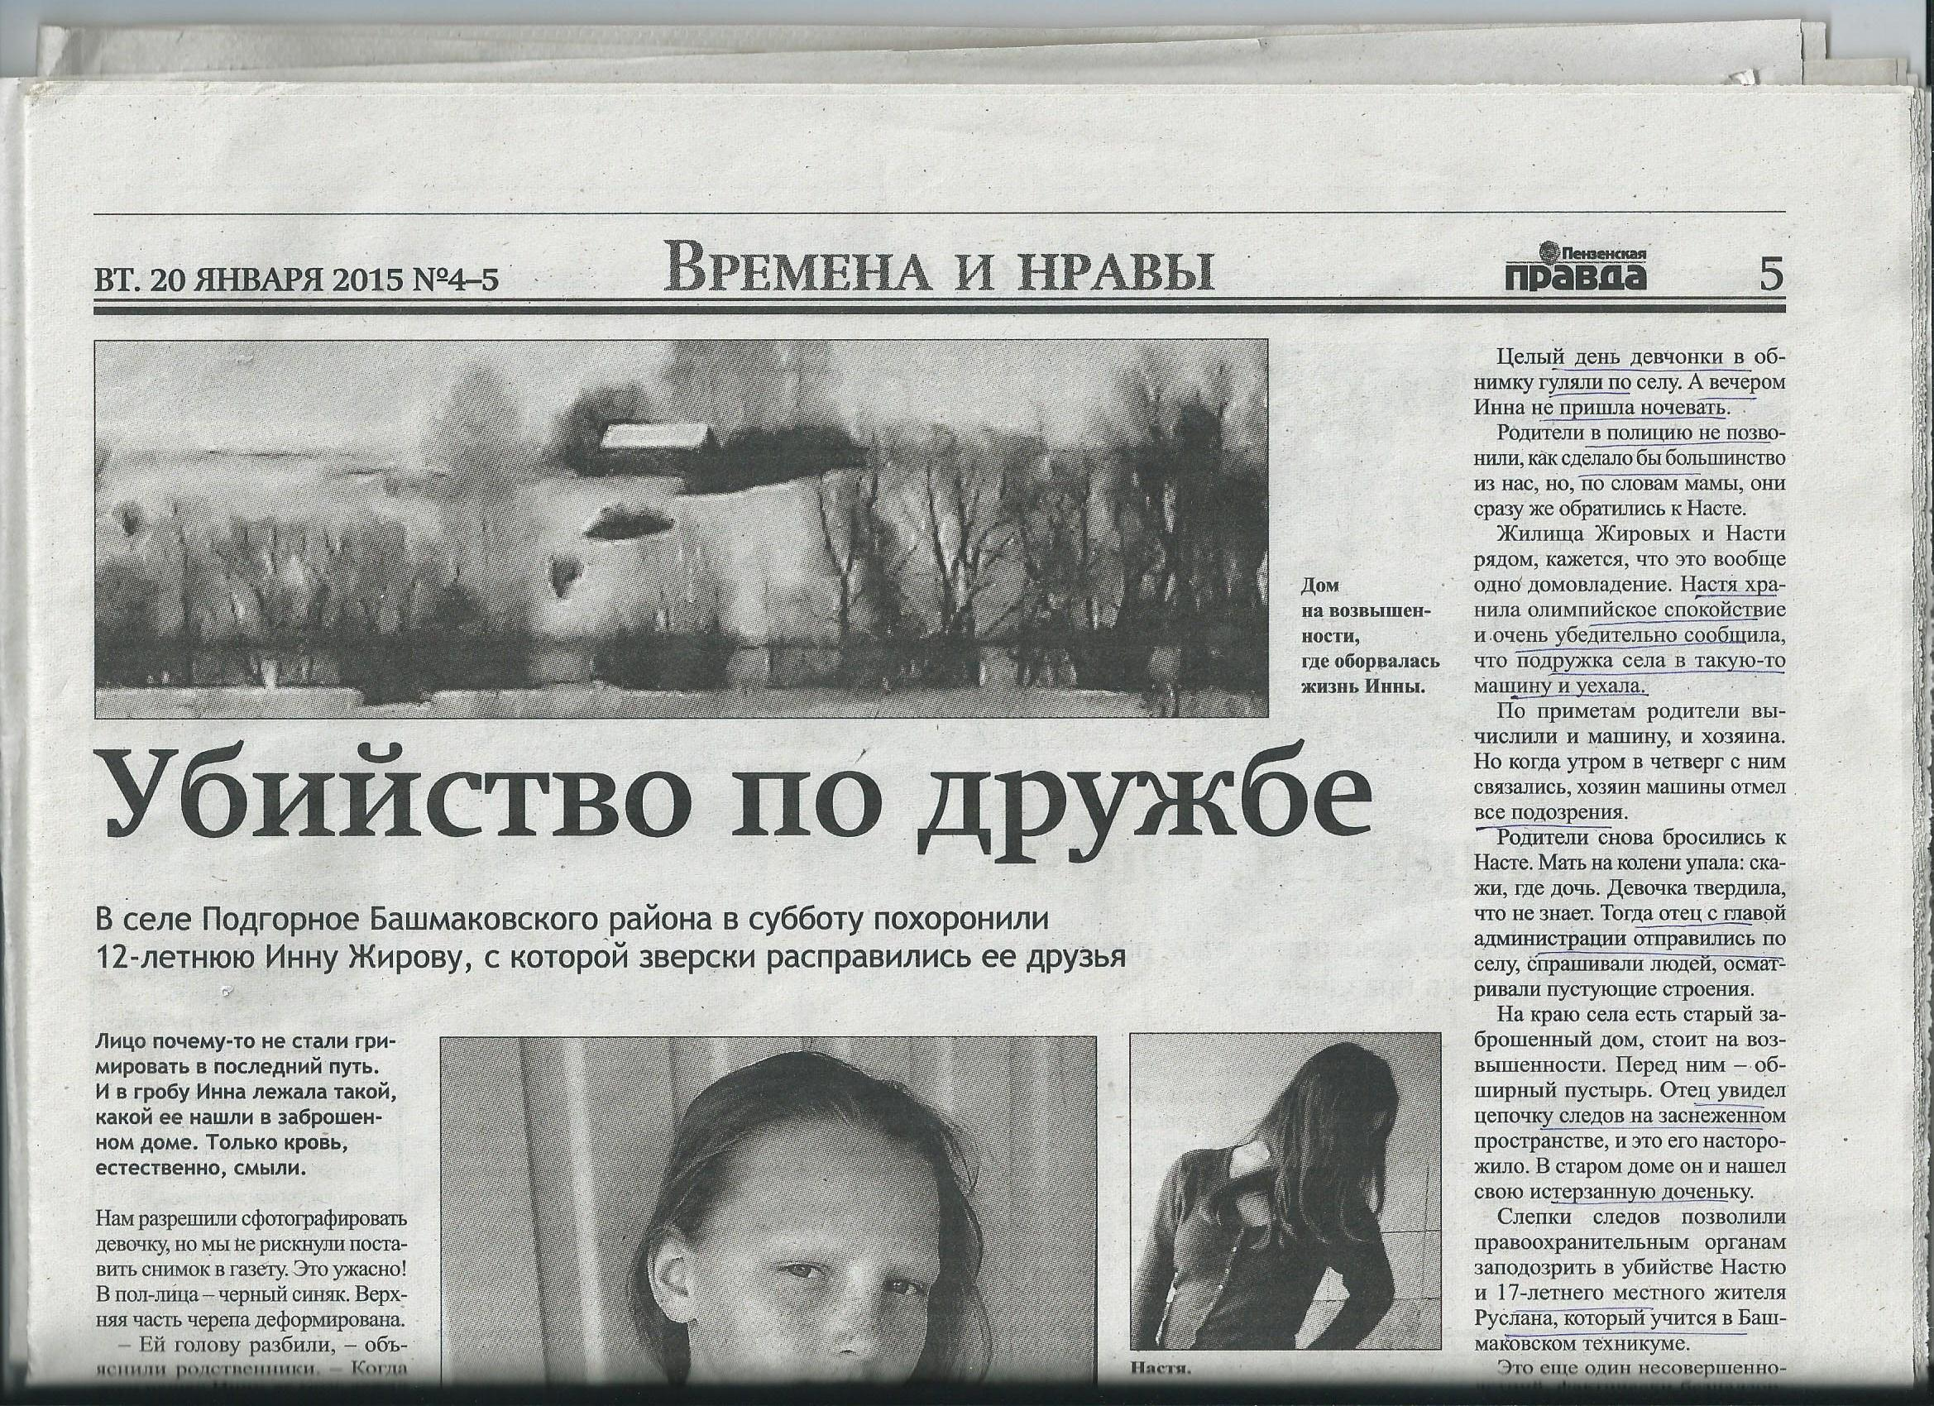
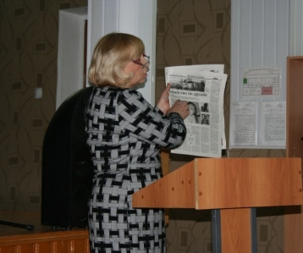
Были рассмотрены вопросы:
1.Основные причины нарушения ребенком Устава школы;
2. Основные обязанности родителей.
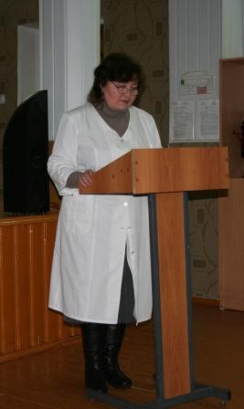

ПРОФИЛАКТИКА ОРВИ, ОРЗ
«Уже много лет острые респираторные вирусные инфекции являются одной из приоритетных проблем здравоохранения в мире. Высокий уровень заболеваемости ОРВИ характерен для всех возрастных групп, но наибольшую опасность эти заболевания представляют для детей, так как у них крайне высок риск развития осложнений. Поэтому профилактика ОРВИ у детей является одной из самых актуальных задач в педиатрии» - так начала свое выступление врач-педиатр Н.И. Сайфетдинова.
Она напомнила родителям несколько правил, как уберечь себя и ребенка от гриппа.

